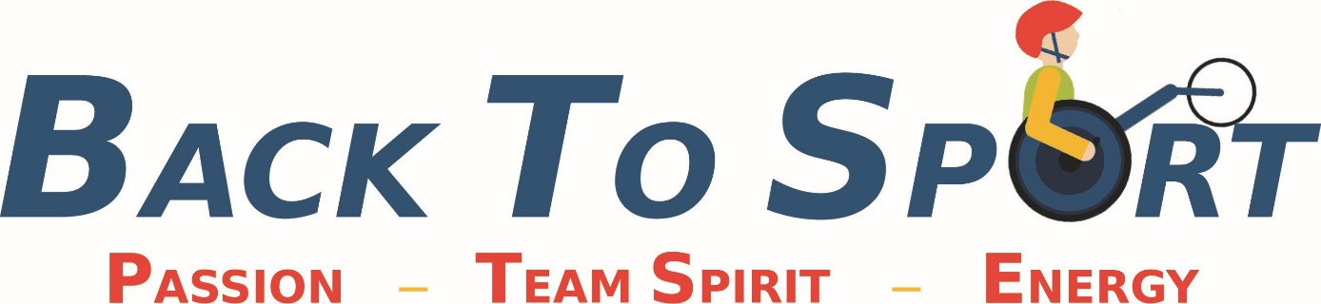

FORMULAIRE D’ADHESION 2021
À remettre avec votre certificat médical d’absence de contre-indications à la pratique des activités physiques et sportives adaptées en compétition dans la discipline du triathlon
À remettre à Aurélie ou à renvoyer par mail à backtosportlu@gmail.com

REMPLISSEZ TOUS LES CHAMPS MERCI
1. Coordonnées :
Nom :………………………………………………………….…… Prénom :……………………………………………………
Date de naissance :…………………………………………….. Nationalité : …………………………………………..
Adresse :………………………………………………………………………………………………………………………………
Code postal : ………………………… Commune : …………………………………Pays : ……………………………
N° de téléphone portable : ………………………………………………………………………………………………..
Souhaitez-vous être inclus au groupe Whatsapp des entrainements ? □ oui - □ non
Email : ……………………………………………………………………………………………………………………..………
Personne à prévenir en cas d’urgence et téléphone : ……………………………………………………….
Taille de T-shirt (réception après payement de la cotisation) :XS- S – M – L – Xl – XXL

2. Pathologie : ………………………………………………………………………………………………………………………

3. Avez-vous un traitement médicamenteux ? ………………………………………………………………….......
Si oui lequel ?............................................................................................................
4. Y a-t-il des informations médicales complémentaires à nous transmettre (crises épilepsies ? allergies particulières ? asthme ? affection cardio-vasculaire ? etc )
……………………………………………………………………………………………………………………………………………….……………………………………………………………………………………………………………………………………………….………………………………………………………………………………………………………………………………………………..
Fait à le
Signature :

AUTORISATION PARENTALE POUR LES – 18 ANS
Cette autorisation est indispensable pour l'inscription.

Je soussigné (e) ...........................................................................................................................
mère, père ou tuteur (biffez les mentions inutiles)
de (nom et prénom de l’enfant) :................................................................................................
Adresse : ......................................................................................................................................
Code postal : ………………………… Commune : …………………………………Pays : ……………………………..
N° de téléphone portable : ……………………………………………………………………………………………………..
autorise mon enfant à prendre part aux entrainements et aux activités de l’association Back To Sport.
J’autorise également les responsables à faire le nécessaire en cas d’urgence pendant les entrainements et les activités de l’association Back To Sport.

Fait à le
Signature :

AUTORISATION DROIT A L’IMAGE
J'autorise l’association Back To Sport à utiliser, sans contrepartie, des photographies prises pendant les activités, au sein des pages de la presse locale, de Facebook et sur les sites Internet et Flyers dédiés aux activités de Back To Sport.

□ oui - □ non

Fait à le
Signature :

Le montant de la cotisation annuelle (du 1er janvier 2021 au 31 décembre 2021)est de 75€ et est à verser sur le compte de Back To Sport LU940030315418080000.

